ОТЧЕТ ЭМГ: ПАЦИЕНТ №46

АНАЛИЗ ПРОБЫ №1

1. Временной анализ
• Средняя амплитуда (M+STD): 25.05 мкВ
• Медианная амплитуда: 18.06 мкВ
• RMS (мощность сигнала): 6.89 мкВ
• iEMG (интегральная активность): 79678.49 мкВ*с
• ZCR (частота пересеч. нуля): 480.47 Гц
• Амплитуда от пика до пика (P-P): 86.81 мкВ
• Максимальная амплитуда: 50.71 мкВ
• Минимальная амплитуда: -36.10 мкВ
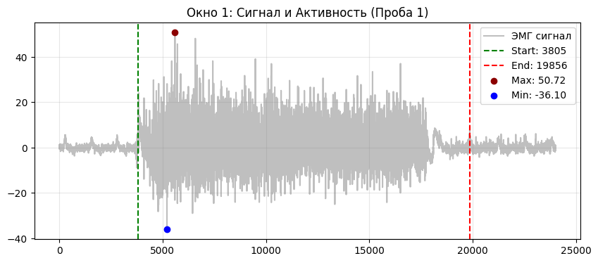
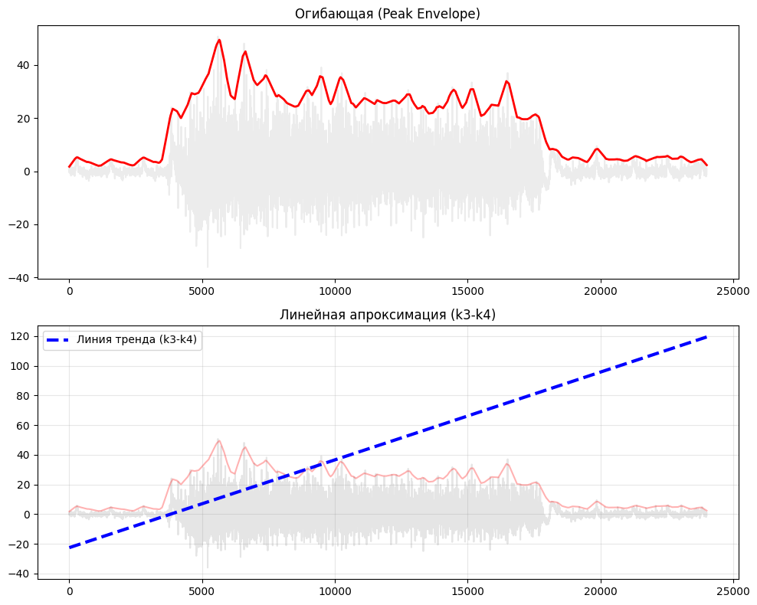

2. Частотный анализ
• Медианная частота (MDF): 228.90 Гц
• Средняя частота (MNF): 256.38 Гц
• Пиковая частота: 207.34 Гц
• Коэффициент H/L (баланс): 18.247
• Спектральная энтропия: 7.790
• Утомление (Slope): -1.31 Гц/сек
• Падение MDF за пробу: -13.0 %
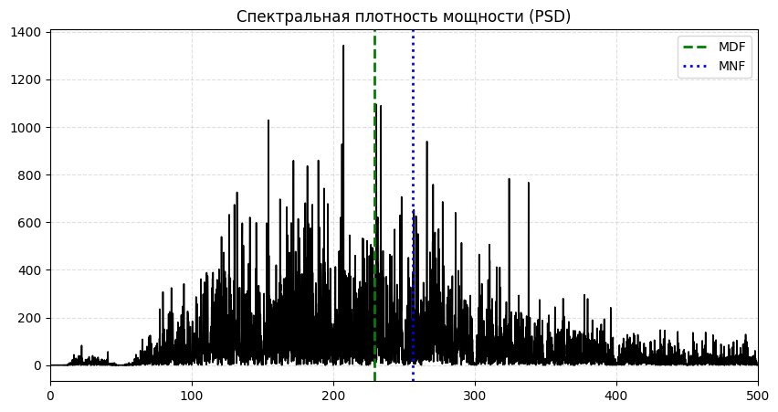
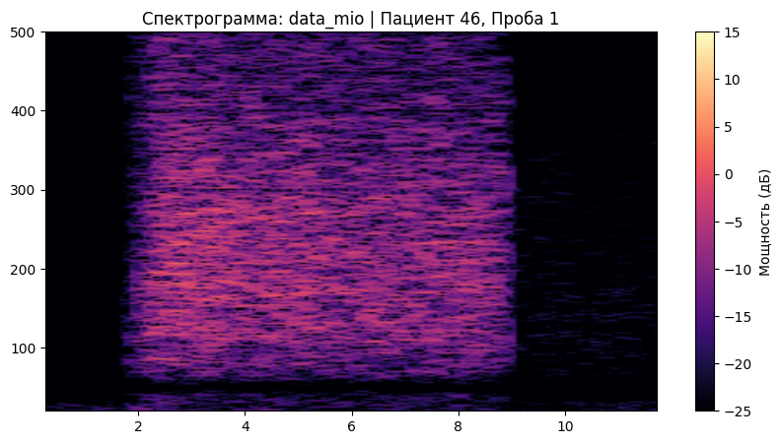

АНАЛИЗ ПРОБЫ №2

1. Временной анализ
• Средняя амплитуда (M+STD): 31.27 мкВ
• Медианная амплитуда: 24.70 мкВ
• RMS (мощность сигнала): 9.15 мкВ
• iEMG (интегральная активность): 93427.97 мкВ*с
• ZCR (частота пересеч. нуля): 530.18 Гц
• Амплитуда от пика до пика (P-P): 102.16 мкВ
• Максимальная амплитуда: 62.87 мкВ
• Минимальная амплитуда: -39.29 мкВ
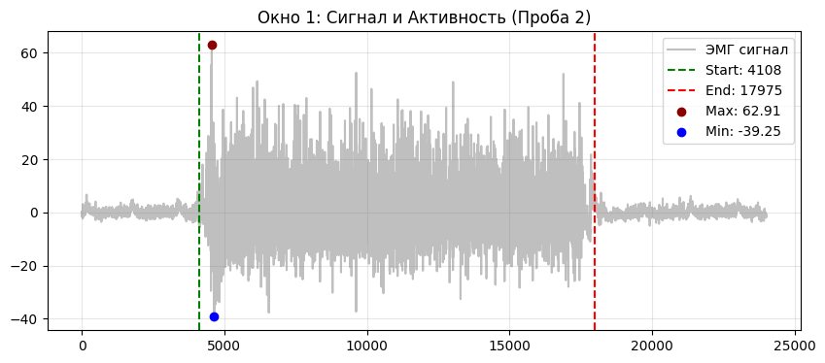
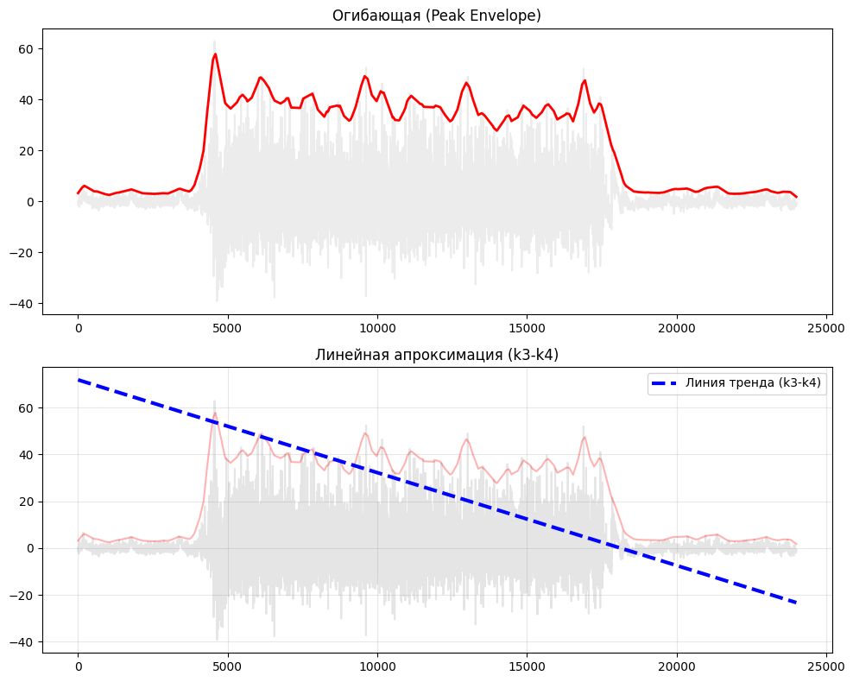

2. Частотный анализ
• Медианная частота (MDF): 234.80 Гц
• Средняя частота (MNF): 265.49 Гц
• Пиковая частота: 210.72 Гц
• Коэффициент H/L (баланс): 20.129
• Спектральная энтропия: 7.693
• Утомление (Slope): 0.14 Гц/сек
• Падение MDF за пробу: -15.8 %
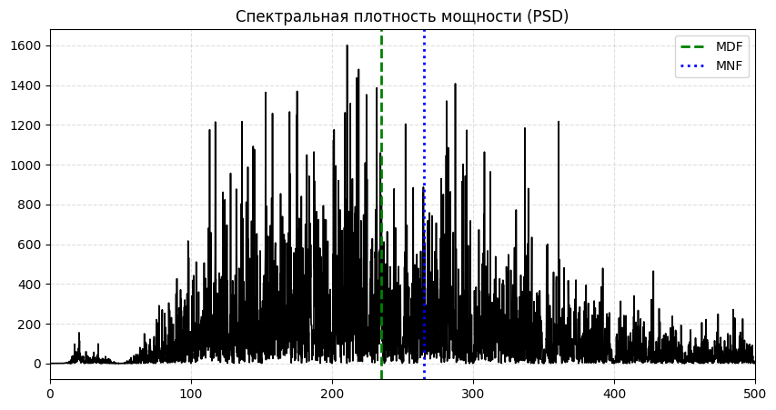
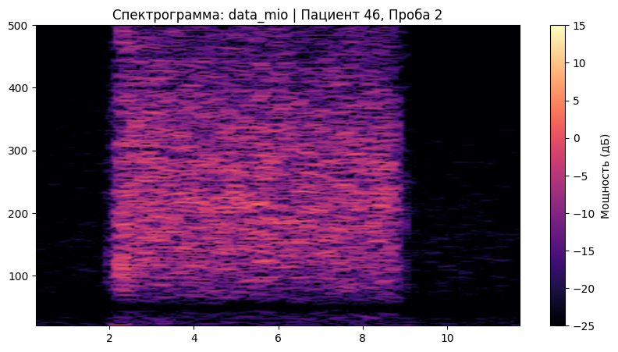

АНАЛИЗ ПРОБЫ №3

1. Временной анализ
• Средняя амплитуда (M+STD): 32.45 мкВ
• Медианная амплитуда: 25.80 мкВ
• RMS (мощность сигнала): 9.70 мкВ
• iEMG (интегральная активность): 101473.48 мкВ*с
• ZCR (частота пересеч. нуля): 543.89 Гц
• Амплитуда от пика до пика (P-P): 91.22 мкВ
• Максимальная амплитуда: 51.27 мкВ
• Минимальная амплитуда: -39.94 мкВ
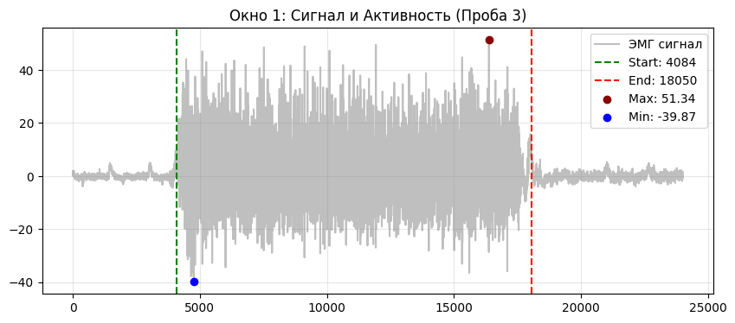
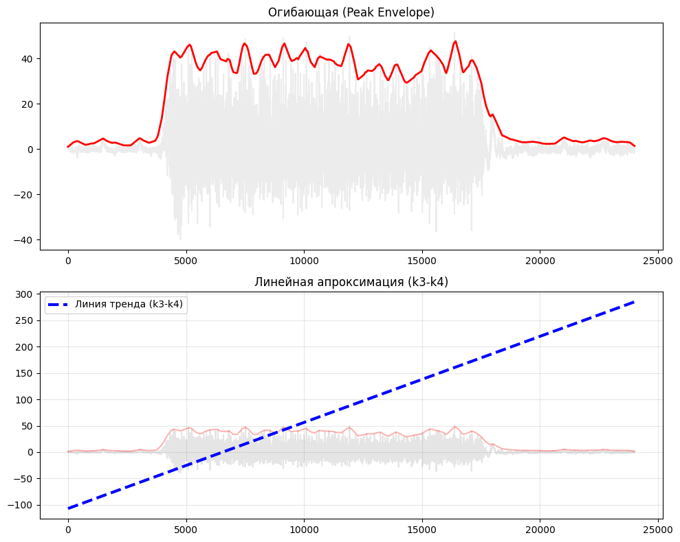

2. Частотный анализ
• Медианная частота (MDF): 240.44 Гц
• Средняя частота (MNF): 270.70 Гц
• Пиковая частота: 257.20 Гц
• Коэффициент H/L (баланс): 19.923
• Спектральная энтропия: 7.706
• Утомление (Slope): 1.73 Гц/сек
• Падение MDF за пробу: -14.4 %
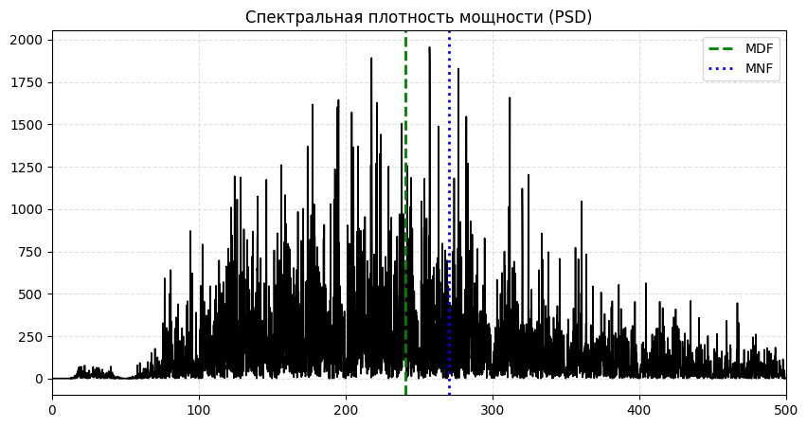
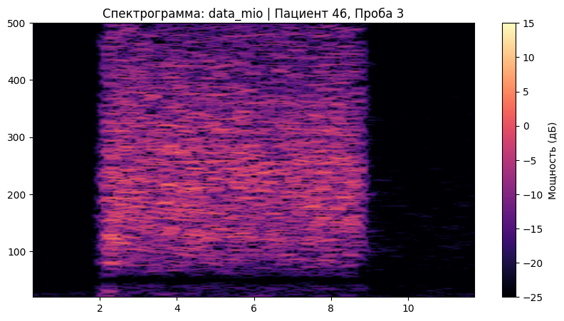

АНАЛИЗ ПРОБЫ №4

АНАЛИЗ ПРОБЫ №5

АНАЛИЗ ПРОБЫ №6

АНАЛИЗ ПРОБЫ №7

АНАЛИЗ ПРОБЫ №8

